中铁广州局三公司应聘报名表
编号：
姓名 |  |  |  | 性别 |  |  |  |  | 民族 |  |  |  |  | 籍贯 |  |  |  | 照片
出生日期 |  | 0000-00-00 |  |  |  |  |  | 工作时间 |  |  | 0000-00-00
政治面貌 |  |  |  |  |  |  |  | 入党时间 |  |  | 0000-00-00
技术职称 |  |  |  |  |  |  |  | 户籍属地
现单位及进入时间 |  | 0000-00-00 |  |  |  |  |  | 现岗位及聘任时间
身份证号
人事档案所在单位、地址及联系方式
联系  方式 | 手机/宅电 |  |  |  |  |  |  |  |  |  |  |  | 电子邮箱
联系  方式 | 本人通信地址及邮编
主要社会关系（配偶、子女、父母）
关系 | 姓名 |  |  |  | 年龄 |  |  | 学历 |  | 职称 |  |  |  |  | 工作单位及职务
教育及培训情况（含第一学历、后修学历）
起止日期 |  |  | 毕业院校（单位） |  |  |  |  |  |  |  |  | 所学专业 |  |  |  |  | 学历/学位
0000-00-00～0000-00-00
0000-00-00～0000-00-00
持证情况（执业资格如一建、造价工程师等）
是否有在“本公司”工作的亲属（是/否）
姓名： 否 单位（部门）及职务： 何种关系：
应聘岗位
工作履历 | 起止日期 |  |  |  |  |  | 工作单位（或重点项目） |  |  |  |  |  |  |  |  |  |  |  | 岗位
工作履历 | 0000-00-00～0000-00-00
工作履历 | 0000-00-00～0000-00-00
工作履历 | 0000-00-00～0000-00-00
工作履历 | 0000-00-00～0000-00-00
工作履历 | 0000-00-00～至今
工作履历 | 履历完整，请重点撰写您曾管理的重点项目或者获奖项目，并明确在该项目的岗位。
个 人 声 明
1．是否有过违反国家法律法规的行为。 有（ ）／无（√ ）
2．是否有过重大疾病或传染病史。有（ ）何时 病种 是否痊愈
无（ √ ）
本人现谨声明，此表所涉及的全部资料属实，并清楚如任何一项情况失实，中铁广州局三公司有权解除本人可能受聘之职务或采取其它处理方式，本人承担一切责任。
空白
签 名： 年 月 日
自我评价：（从全日制学历毕业后开始总结，客观公正、实事求是。请将自己的管理优势、阅历优势、受到的表彰、取得的成绩和证书，以及接受的惩罚等情况进行较为全面、客观的描述。页面不够，可另加附页。〈填写时请删除此备注〉

相关附件：（身份证、毕业证、执业/职业资格证等，请正向排列整齐）

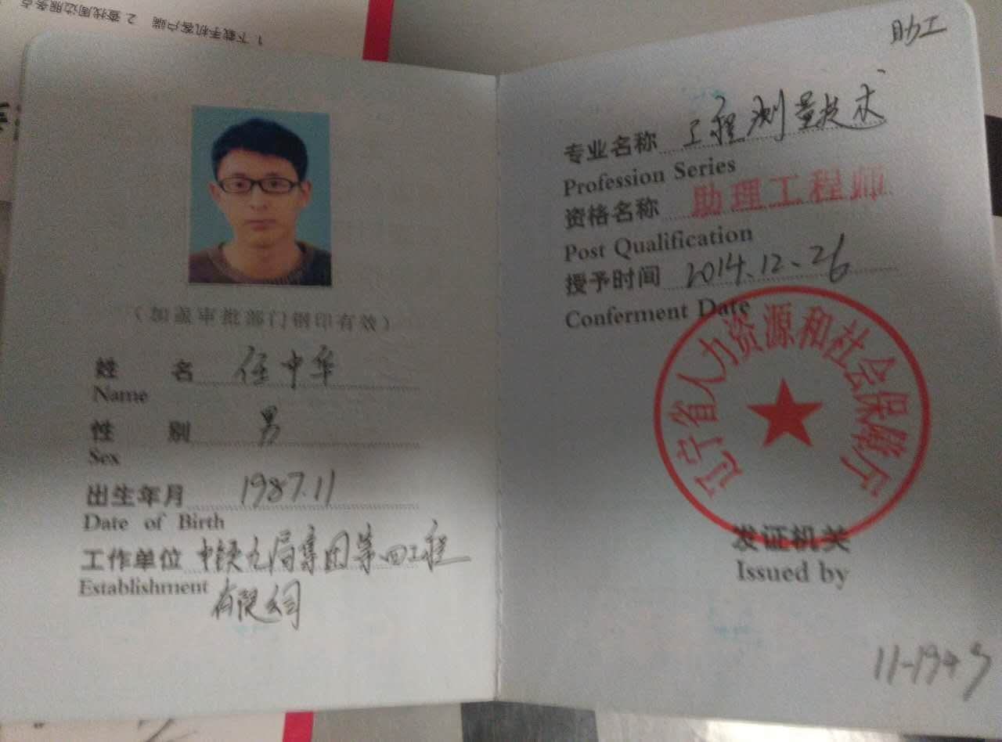

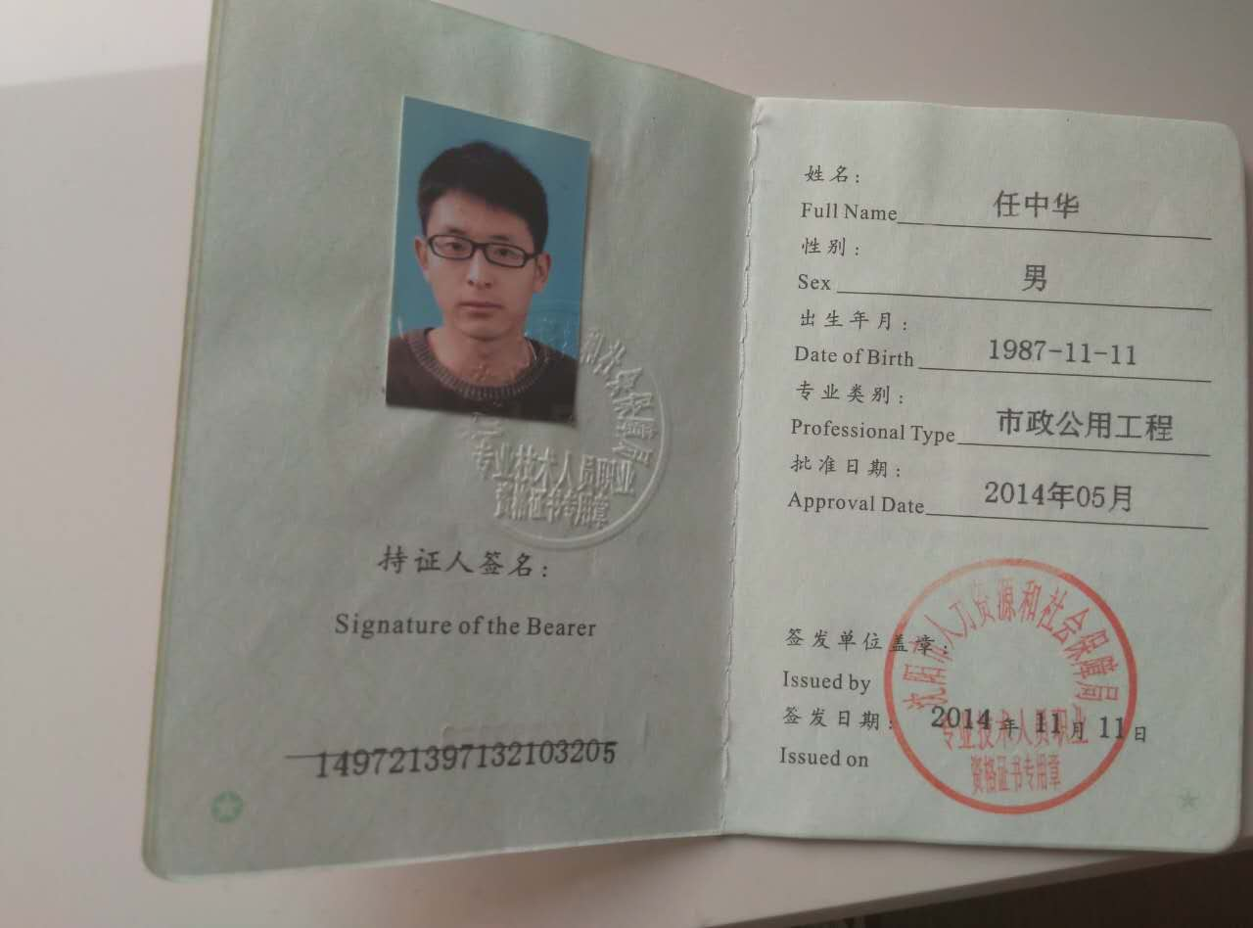

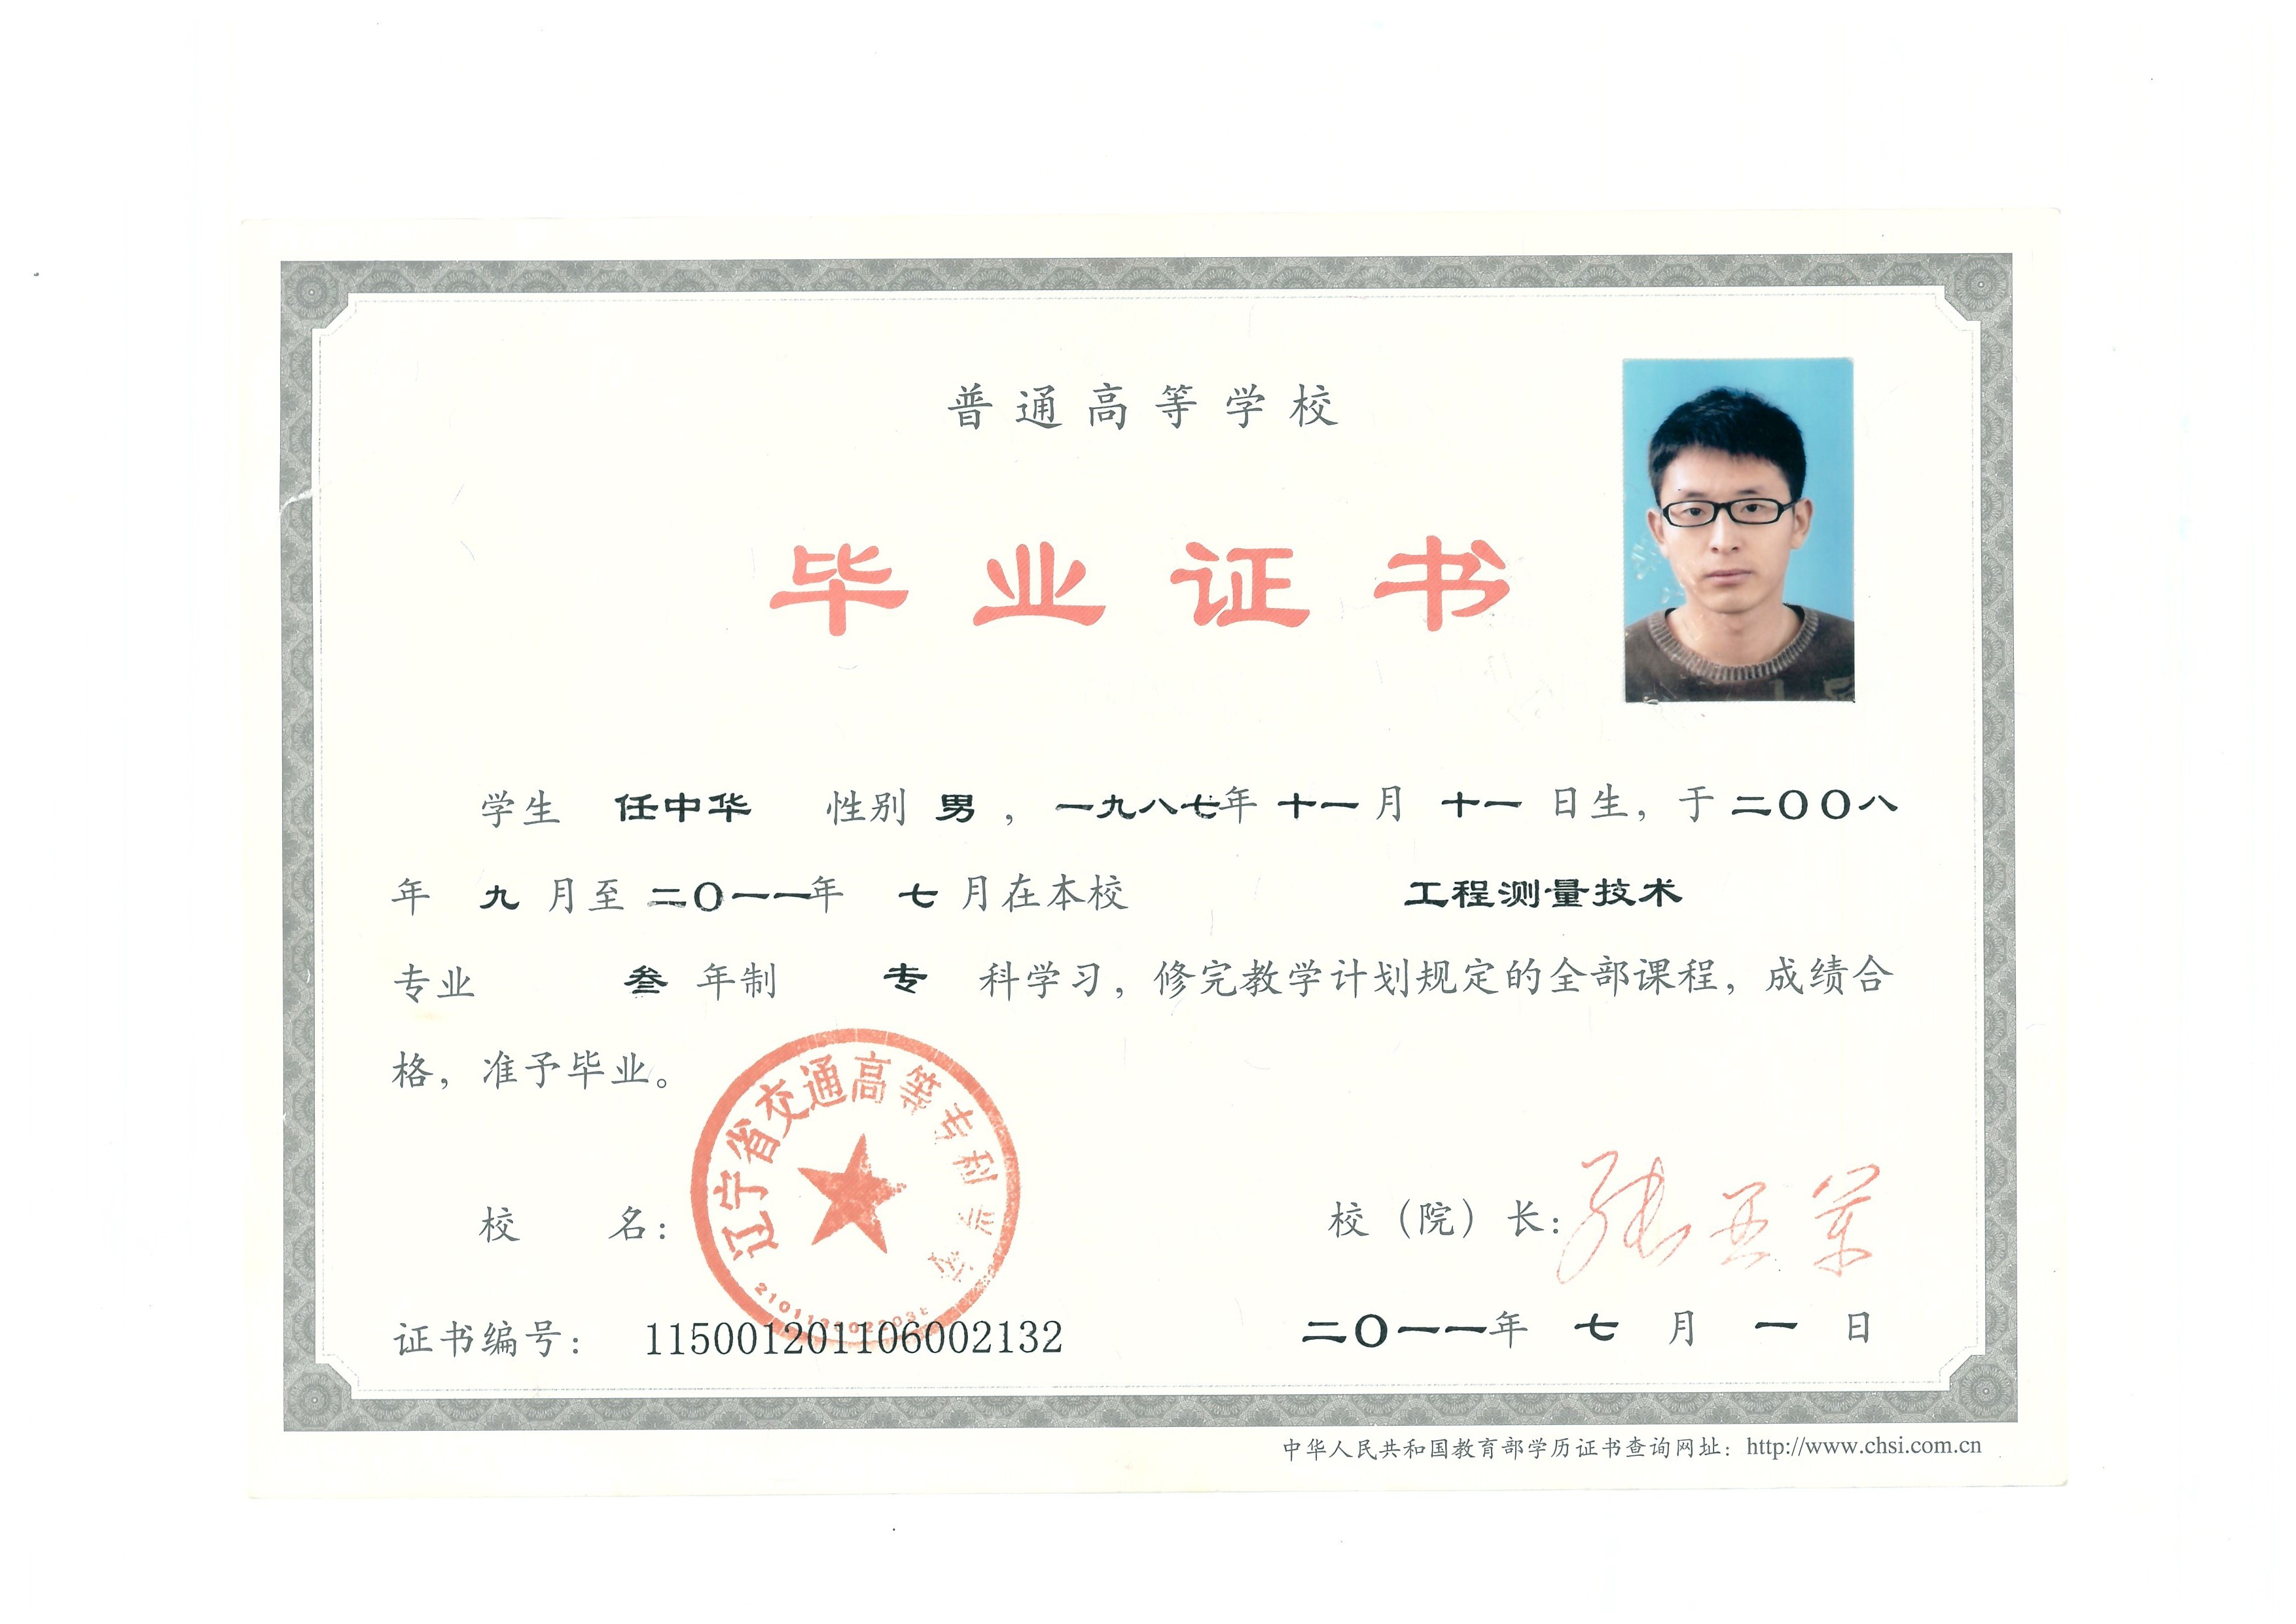

资格审查意见：

应聘报名者无需填写“编号”和“资格审查意见”。

